附件2

页边距设置：上3.1 cm；下2.5 cm。左右均为2 cm
论文标题

作者姓名¹，作者姓名²

（1.吉利学院外国语言与文学学院，四川 成都 641423；
2. 工作单位，省 城市 邮编）
摘 要：□□□□□□□□□□□□□□□□□□□□□□□□□□□□□□□□□□□□□□□□□□□□□□□□□□□□□□□□□□□□□□□□□□□□□□□□□□□□□□□□□□□□□□□□□□□□□□□□□□□□□□□□□□□□□□□□□□□□□□□□□□□□□□□□□□□□□□□□□□□□□□□□□□□□□□□□□□□□□□□□□□□□□□□□。摘要、引言、结论千万不要写的相近或相同！
关键词：□□□□□；□□□□□；□□□□□；□□□□□；□□□□□（要求3~5个关键词，用中文表示，不用英文，分号隔开）
中图分类号： 文献标志码：A

The English Title of the Paper
Chen Shuhua¹, 英文姓名²
- School of Foreign Languages and Culture, Geely University of China, Chengdu, Sichuan, 641423；
2.……, ……, ……, ……, ……）
Abstract：This article is based on……
Keywords：keyword 1; keyword 2; keyword 3

正文部分中文为宋体，英文用Times New Roman，五号。论文必须具有学科理论或技术实践上的创新性，要求主题明确，逻辑严密，数据可靠，图表清晰，文稿内容要齐全、完整。语言表述简洁，总字数尽量控制在8 000字以内。一定要使用全国名词委审定和公布的标准名词术语。缩写词第一次出现时要给出全称。
1 一级标题（从1编号，引言不编号。四号黑体）
从引言之后开始分节，文稿章节号采用三级标题顶格排序，一级标题（黑体、四号）为1,2,…；二级标题（黑体、小四号）为1.1,1.2;2.1,2.2,…；三级标题（黑体、五号）为1.1.1,1.1.2；…2.1.1,2.1.2；……。
1.1 二级标题（小四号黑体）
□□□□□□□□□□□□□□□□□□□□□□。
1.1.1 三级标题（五号黑体）
三级标题下面的第1层次用（1），（2），（3）等，第2层次用1），2），3）等，第4层用a.，b.，c.。

2 正文编写要求
（1）内容。正文内容一般应包括研究的对象、方法、结果和讨论这几个部分，务求客观、真实、科学、完备，应尽量利用事实和数据论述。对已有的知识应避免重复论证和描述，也应防止过分注意细节的数学推演。
（2）图表。本部分依据CY∕T 170—2019《学术出版规范表格》和CY∕T 171—2019《学术出版规范 插图》编写。
图须注明图序、图题，随文编排，先文后图，且在正文中应明确提及（例：“如图1所示”或“见图1”）。其中图的编号和图题置于图下方的居中位置。
图应具有自明性，即图体、图注和图题应组成完整的信息体，坐标图要注明标目（物理量的符号与计量单位，采用物理量/单位的形式标记，且物理量的符号用斜体字母表示，单位的符号用正体字母表示，如H/m，μ/（m·s^{―1}）等，如图1所示）。坐标上的刻度线朝内。
图中的术语、符号和单位等应与文中表述一致，中文论文的图注用中文。图注的中文为宋体，外文用Times New Roman字体，6号。
尽可能提供高清JPG格式图片或可编辑的源文件（比如Visio文件），并插入到Word文档之中。
示例：□□□□□□□□□□□□□□□□□□□□□□□如图1所示。
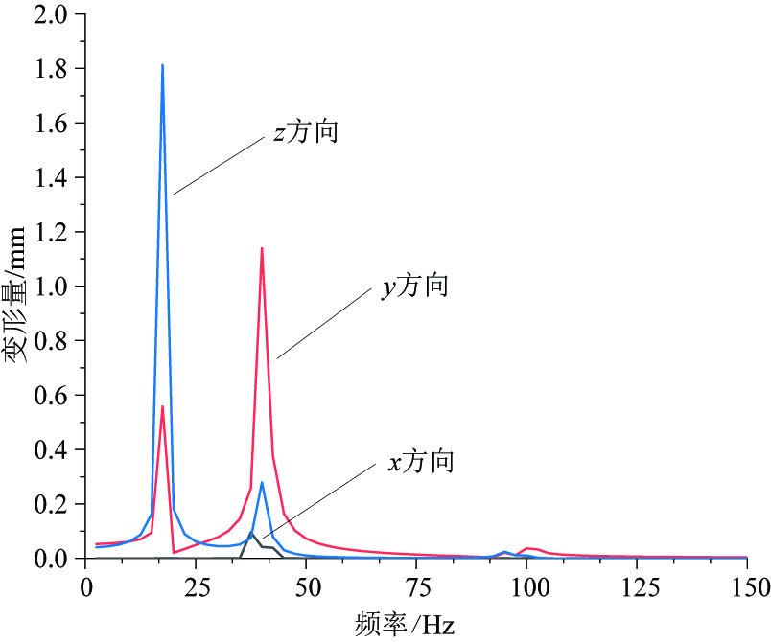
图1 图题（黑体，小5号）
表须注明表序、表题，随文编排，先文后表，且在正文中应明确提及（例：“如表1所示”或“见表1”）。表的编号和表题置于表上方的居中位置。表应采用“三线表”。
表中各栏数据的有效数字位数应一致（若差异较大，本刊要求小数点后数字不超过3位），字符和数据应与文字一致。表内“空白”表示未测试或无此项，“-”表示未发现，“0”表示实测结果为零。
表1 表题（小5号黑体，三线表）
Crystal phase |  | a/nm | b/nm | c/nm | 密度/（g.cm⁻³） | 相对含  量/wt%
β-CaSiO₃ | 标准值 | 0.793 | 0.732 | 0.707 | 2.91 | 76.2
β-CaSiO₃ | 计算值 | 0.783 | 0.739 | 0.700 | 2.96 | 76.2
CaB₂O₄ | 标准值 | 0.620 | 1.159 | 0.427 | 2.72 | 17.00
CaB₂O₄ | 计算值 | 0.606 | 1.142 | 0.429 | 2.81 | 17.00
α-SiO₂ | 标准值 | 0.491 | 0.491 | 0.541 | 2.65 | 6.80
α-SiO₂ | 计算值 | 0.487 | 0.487 | 0.510 | 2.86 | 6.80

（3）公式。重要数学公式应另起一行，左侧对齐并缩进两字符，全文按顺序编号并括起来；后文不提及的公式，可以不编号。按公式中量符号出现的顺序，用准确、简洁的语句解释其物理意义。尽量避免不必要的公式推导。公式请使用“公式编辑器”编辑，公式段前段后各一行。
示例 ……，则煤柱屈服区内裂隙面上的剪应力τ为：
$τ=πGB/{u_{0}}$ （1）
式中，G_{s}为初始剪切模量；B为……；u₀为……。
应注意：公式中的量符号（指自行设定的量符号）本刊原则上要求量符号为单个字母（尽量不用2个及2个以上字母表示变量），其他字母可以用上、下标表示，尽量少用3层关系的上下角标。
（4）量与单位。量和单位的名称与符号应符合规范GB 3100～3102—1993的要求。
量符号本身用斜体，本刊原则上要求量符号为单个字母，其他字母可以用上、下标表示，尽量少用3层关系的上下角标。
具有特殊意义的函数符号sin，π等用正体。
变量的上、下标除了表示变量的（如表示x轴等）用斜体外，都用正体，尽量少用3层关系的上下角标。
矢量、向量、张量、矩阵符号用黑斜体。
微分符号d用正体，Δ用正体。
（5）数字。超过三位有效数字，应使用千分格。
3 结语
要求文字不超过150字。
结论的写法，要尽可能言简意赅，确实是论文中的内容，侧重于三点：①本文的亮点。综合全文，究竟说明了哪些问题，总结出了哪些规律，解决了哪些理论或实际问题，有何创新点、新突破及指导性、经验性规律，有何理论上和实用上的意义及价值？②与已发表过论文的相同点或不同点。本研究工作与前人工作的比较，作者作了哪些修正、补充、发展或否定。③本研究的不足之处、遗留问题、建议或展望等。□□□□□□□□□□□□□□□□□□□□□□□□□□□□□□□□□□□□□□□□□□□□□□□□□□□□□□□□□□□□□□□□□□□□□□□□□□□□□□□□□□□□□□□□□。
内容勿与摘要、引言重复

参考文献 黑体4号，按正文中引用文献出现的先后顺序编号；文献列表，使用宋体，小五号。
[1] 作者.书名：其他题名信息[M].译者名,译.版本(第1版不标注).出版地:出版者,出版年:起止页码. [图书专著格式]
作者.析出文献题名[M]//专著主要责任者.专著题名：其他题名信息.版本.出版地:出版者,出版年:析出文献的起止页码. [图书专著析出格式]
[2] 作者.题名：其他题名信息[J].刊名,出版年,卷号(期号)：起止页码. [期刊中析出格式]
[3] 作者.题名[D].保存地:保存单位,年份.[学位论文格式]
[4] 作者.析出文献题名[C]//会议论文集主要责任者（任选）.会议论文集题名.出版地:出版者,出版年:起止页码.[会议论文集析出格式]
[5] 专利申请者名.专利题名:专利号[P].公告或公开日期. [专利文献格式]
[6] 技术标准起草责任者(任选).标准编号 标准名称[S].出版地:出版者,出版年. [技术标准格式]
[7] 作者.题名［文献类型标志/电子文献载体标志］.(更新日期) [引用日期].获取和访问路径.[电子文献]
[8] 作者.题名[R].出版地: 出版者, 出版年. [科技报告、手册等]
[9] 作者.题名［N］.报纸名，出版日期（版次）.[报纸文章]
具体参见GBT 7714—2015 文后参考文献著录规则。下
具体示例：
[1] 陈浩元, 郑进保, 李兴昌. 科技书刊标准化18讲[M]. 北京:北京师范大学出版社, 1998.
[2] 廉玲军, 王韦, 徐威, 等. 洞塞泄洪洞的3维数值模拟研究[J]. 四川大学学报(工程科学版),2011,43(3):1-6.
[3] 刘桂秋.砌体结构基本受力性能的研究[D]. 长沙:湖南大学, 2005.
[4] Forrest S. A sense of self for UNIX processes[C]//Proceedings of the IEEE symposium on Security and Privacy.Oakland:IEEE Press,1996:120-128.
[5] 姜锡洲. 一种温热外敷药制备方案:88105607.3[P]. 1989-07-26.
[6] 南京水利科学研究院.SL237—1999 土工试验规程[S]. 北京:中国水利水电出版社,1999.

作者简介：
姓名，性别，职称，主要研究方向。
联络方式：（1）通讯地址： （2）电话： （3）E-mail：

